Task 1)

1)

browser.findElements(webdriver.By.id('container')).then(function(links){

    console.log('Found', links.length, 'id elements.' )

});

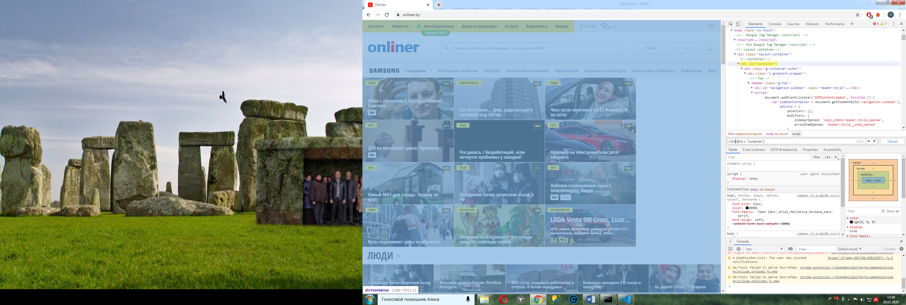

2)

browser.findElements(webdriver.By.name('yandex-verification')).then(function(links){

    console.log('Found', links.length, 'name elements.' )

});

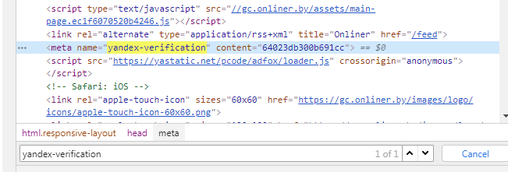

3)

browser.findElements(webdriver.By.className('g-bottom')).then(function(links){

    console.log('Found', links.length, 'className elements.' )

});

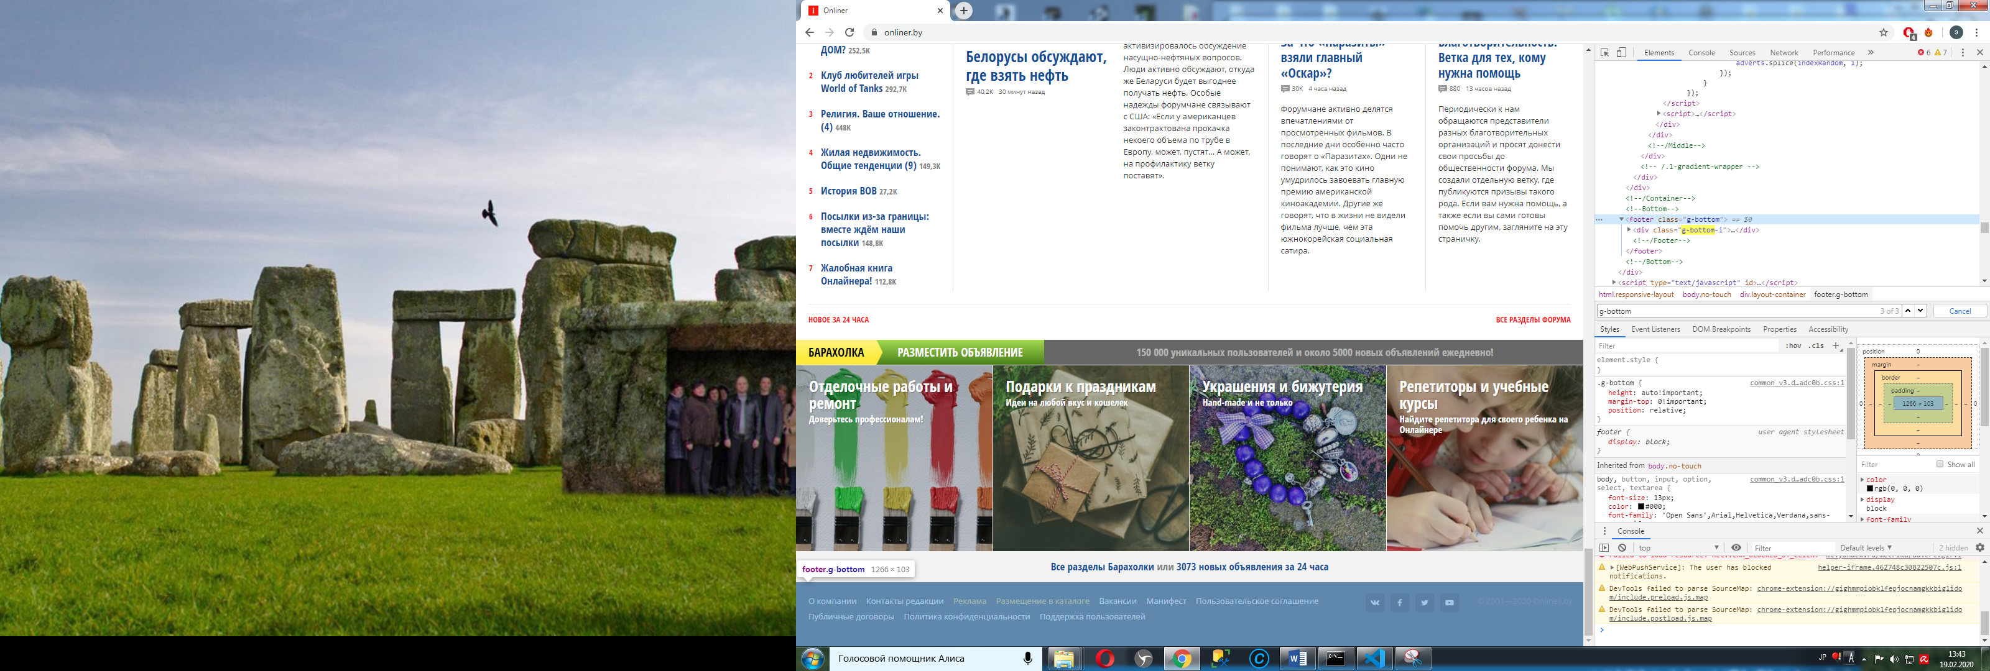

4)

browser.findElements(webdriver.By.tagName('body')).then(function(links){

    console.log('Found', links.length, 'tagName elements.' )

});

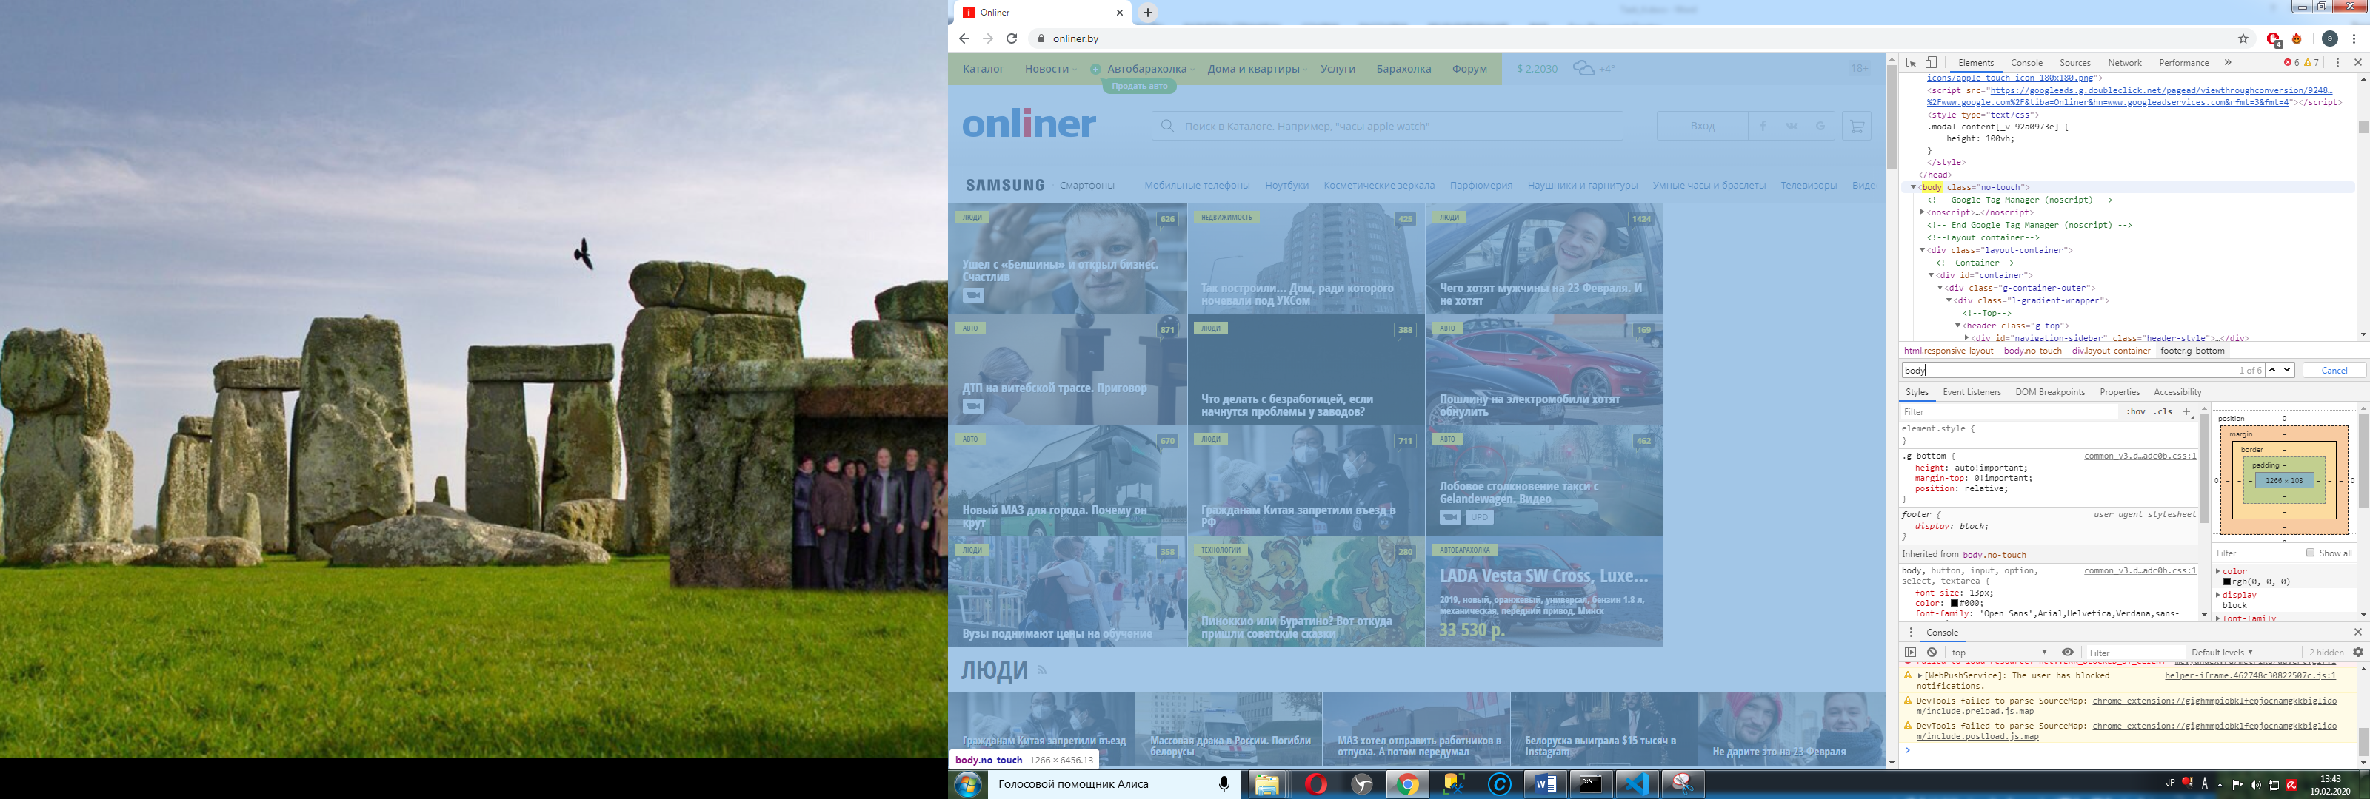

5)

browser.findElements(webdriver.By.linkText('Наушники и гарнитуры')).then(function(links){

    console.log('Found', links.length, 'linkText elements.' )

});

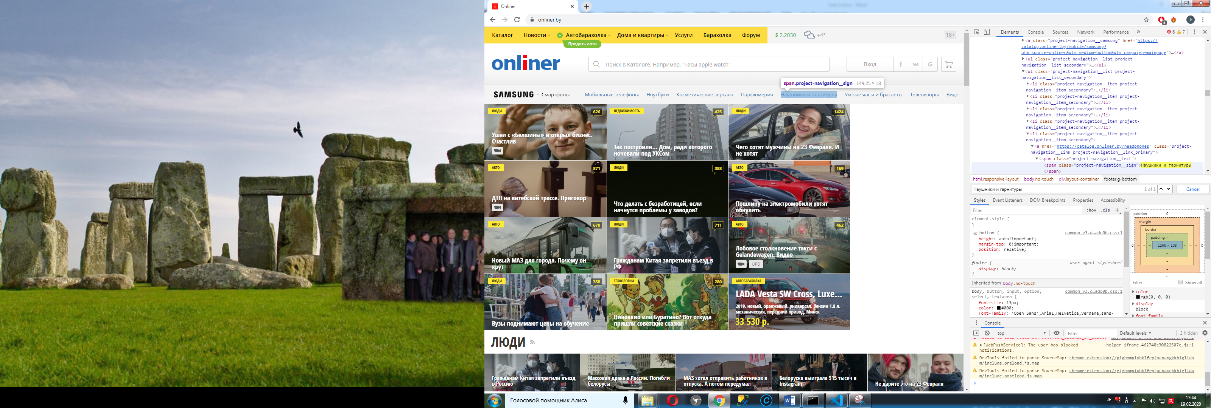

6)

browser.findElements(webdriver.By.partialLinkText("Ноутбуки")).then(function(links){

    console.log('Found', links.length, 'partialLinkText elements.' )

});

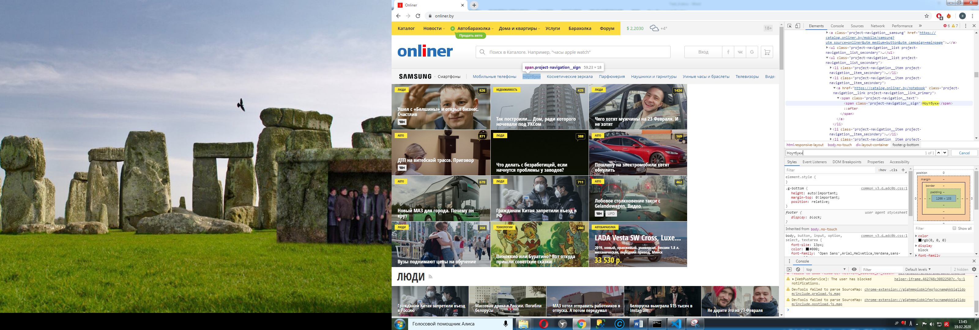

7)

browser.findElements(webdriver.By.css('[href="https://gc.onliner.by/favicon.ico"]')).then(function(links){

    console.log('Found', links.length, 'onliner links.' )

    browser.close();

});

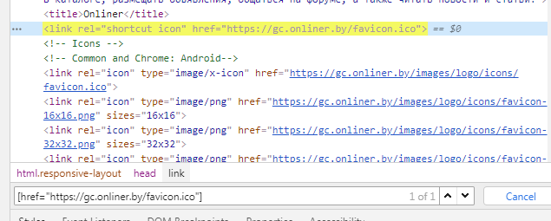

Task 2)

Xpath : .//tbody/tr/td[count(/../../../thead/tr/th)+5][..//../text()="SimpleDataset"]

